Зависност претставува мозочно пореметување карактеризирано со компуливно зголемена активност на системот за наградување предизвикан од разични последици/стимули.

Зависноста во зависност од интензитето може да се манифестира со физичка и психичка зависност. Кај сите зависни агенси се појавува некој вид на психачка зависност (потребата од психогениот ефект на зависноста, навика), физичката зависност од другата страна предизвикува толерантност кон супстанцата и го иницијализира абстиненционалниот синдром кога не се користи супстанцата/последицата. Апстеницијален синдром претставува состојба која се јавува при прекинувцањето на причината/стимулот која ја предзивикува зависноста. Толеранција претставува стишувачката активност која стимулот(неговата доза) создава отпорност после повторно земање на содветниот стимул што резултира на зголемувањето на дозата. Самата штетност на зависностите обично се мери во лабараториски услови поготво кај потешките зависности (како тешка наркоманија,алхохолизам и слично), но сепак зависностите кои се тесно поврзани со однесувањето на човекот неможат да се тестираат врз експериментални глувци(како што се зависноста од интернет, зависностите од компулсивно пазарње и слично). Во голем дел од литературата која ја сретнав беа претставени само зависностите со тешки последици како наркотиците и скоро беа изоставени овие зависности базирани на нашето однесување. Поради ова јас ќе ги опфатам следниве зависности:

- Зависност од интернет(вклучувајќи видео игри, интернеткоцакање, компулсивно комуницирање, зависност од виртуелана средина)

- Зависност од Компулсивно купување (ономанија)

- Зависност од Сексуални активности (нимфоманија, парафилија, еротроманија)

- Зависност од Коцкање/Обложување

- Зависност од Шеќер,Храна и Чоколадо

- Зависност од Наркотици (сите психоактивни супстанци, кои дејстуваваат “заспивачки” или еуофорично.)

Типична личност со потенцијал да стане зависник.

Поголем дел од етиологијата на овие супстанции се од општествен и гентески фактор кои даваат значајни диспозиции врз самите зависности.

Врз основа на голем број на податоци и статистики, дојдено е до заклучок за ризик фактори во користење на наркотици/психоактивни супстанци доколу има изразеност или отсуство на соодветните 7 карктеристики:

-Неуротицизам [N] (долго трајна тенденција за доживувањ на негативни емоции како нервоза,тензија,анксиозност, депресија)

-Екстраверзија (манифестација на отвореност, топлина, активност, комуникативност итн.)

-Отвореност [O](отвореност кон нови идеи, креативност, имагинација, неконвенционално)

-Согласливост [A] (алтруизам, сигурност, скромност, сочуство, коперативност)

-Свесност [C] (тенденција да се биде зависен организираност и соработка, строга-желба, упорност, ефикасност)

-Импулсивност [Imp] (тенденција да се дејствува адекватно во сегашноста без големо промислување)

-Истажливост кон доживувања [SS] ( истажување кон искуства и чуства кои варираат, се комплексни, јаки и поради тоа е подготвен кон превземање ризица за да ги почуствува/доживее)



Кај личностите склони кон наркотици се имаат изјаснет Неуротицизм, Отвореност, Импулсивност и Истражливост кон Доживувања, а се јавува отсуство на согласивост и свесност. За разлика од супстанцки базираните зависности, однесувачко базираните зависности имаат поголема поврзаност со каркатерните особини него со неуролошкото однесување на однесување. Овие зависности ја поврзуваат менталната состојба на зависниот и рутината на повторување кои формираат скоро неспоривачи круг. Кај зависноста од интернет се јавуваа изразеност на неуротицизам и отсуство на екстраверзија и свесност.

Зависност од Интернет

Претставува зависност од компулсивно користење на интернет и компјутери, под оваа зависност спаѓаат многу зависности кои ги имаат сличните последици или се поврзани со некои други зависности. На светско ниво 6% од светското население има едно од многуте интернет зависности.

Како најпроширена интернет зависност е зависноста од компулсивна комуникација или позната како проблематична употреба на социјални мрежи, оваа зависност се појава кога зависното лице нема потреба да комуницира и комуникациајата која ја обавува нема конструктивност или практичност. За оваа зависност се најзаслужни психолозите кои помагаат во дизајнирањето на социјалните мрежи кои со прости суптилни техники го вметнуваат простото учење на Павлов и ја прават комуникацијата на социјалните мрежи да биде посебна поготово за лицата со отсуство на ектроверзија бидејќи интернетот и социјалните мрежи им дава одредена бариера и сигурност. (повеќе детали има во видеово <https://www.youtube.com/watch?v=z3TJPyHqadY>)

Друга важна и широко распространета(поготово во Азија) интернет зависност е зависноста од видео игри, таа се создава поради добивање на сигнали на успех во видео игрите кои резултираат на задоволување на системот за наградување и можат при компулисвно користирње може да создат патогена приврзаност(исто како и компуиливната комуникациај).

Како понова гранка која сеуште не е сосем истражена е зависноста од виртуелна зависност која може да се смета како зависност од видео игри.

Зависност од интернет коцкање се јавува како попроблематична верзија од зависноста од коцкање/обложување поради самато нормално обложување во живо поради брзата пристапност(се отргнува процесот при кој треба да се оди до обложувалницата за да се направи коцкањето).

Од сите овие интерент зависности се јавуваат слични физички симптоми како: намален имунитет поради намален сон, намалено вежбање, повредување на олите и `рбетниот столб. Кај потешките случаи се јавува апстеницијален синдром како вознемиреност, депресија, гнев, анксиозност кога зависникот нема пристап до интернет. Лекувањето на зависностие доста тешко бидејќи сегашното модерно време има големо користење во секојдневието на интернет, но и исто така поголем дел од лицата кои имаат зависност од интернет имаат други психички пореметувања(депресија,анксиозност,антисоцијалност, ментална ретардација, хиперактивност и други проеметувања).

Зависност од Компулсивно Купување(ономанија)

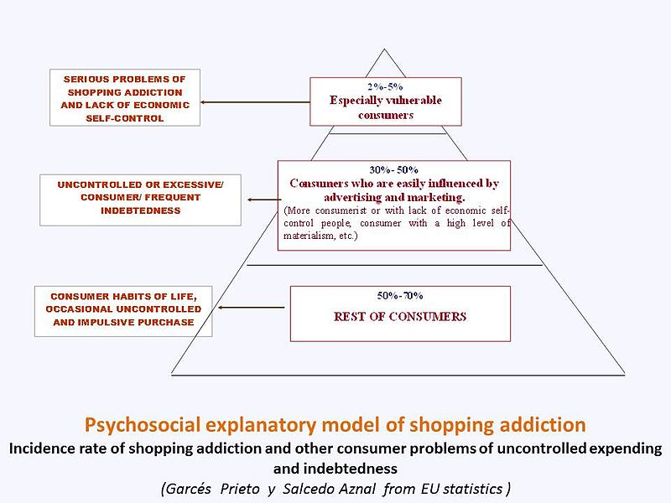Претставува оденсувачко базирана зависност која се јавува почесто се јавува кај женскиот пол и која се состои од компулсивно и непромислено купување. Таа се дели во три категории на заватеност.

1. Прво ниво – консумеристички навики на живот, понекогаш неконтролирани и компулсивно купување. (50-70% од случаите)

2. Второ ниво – поглемо ниво на консумеризам со големо влијание од страна на маркетинг и промовирачки кампањи. (30-40% од случаите)

3. Трето ниво – најзагрозени консументи , генерализирани проблеми со купување и невозможност од сопствена контрола со финансиите. т.е се што ќе видат сакаат да го имаат[метафорично кажано] (2-5% од случаите)

Кај било кој од овие три ниво на зависници има појава на компулсивно купување при влегување во шопинг центри и молови, дизајнирани за лежерно и непречено купување.

Зависност од Сексуални активности

Покрај тоа што оваа група на зависности има големи контраверзи на сегашната интелектуална сцена, според досегашната класификација можеме да потврдиме дека таа постои и тоа во повеќе видови на зависност.

Зависност од порнографија претставува зависност од компулсивно конзумирање на порнографски материјал и поради поврзаноста со сексуална активност се класифицира како зависност од сексуална активност. Порастот на оваа зависност се јавува после проширувањето на интернетот и зголемувањето на достапноста кон порнографскиот материјал, покрај ова статистички може да се докаже дека и има коралерација кон менување на социјалните норми особено во сексуалните активности и сексуалната орентациај поврзана со компулсивно конзумирање на порнографски материјали. Исто така поради интернето се јавува до достапност кон порнографски материјал и кон неполнолетни лица дури и деца од 8 годишна возраст. [<https://www.youtube.com/watch?v=DBTb71UzPmY>]. Како одговор на овие негативни ефекти на зависноста кон порнографијата мнгоу светски личности како Тери Крус имаат превземено активности против зависноста од порнографија[<https://www.youtube.com/watch?v=ei0stwoEwOc>], но и се формираат анонимни групи како Nofap кои даваат предизвици како НоНут Новембер кои покажуваат резултати против зависноста кон порнографијата.[<https://nofap.com/>]

Хиперсексуално пореметување познато како Нимфоманија кај жени и Сатириазис кај мажи претставува преокупција со сексуални фантазии, нагони и активности, кои предизвикуваат стрес и социјална нефкопливост при секојднвните активности. За соодветна дијагноза треба таквата манифестација да се јавува во период од 6месеци и да биде во отсуство на манија или друга медицинска состојба.

Еротроманија претставува зависност од сексуална активност која претставува делузмионо пореетување кое се карактеризира со измислување на личности со кои пациентите имаат сексуални фантазии. Измислените личности можат да бидат познати за личноста но може да бидат и непостоечки или пак да бидат непознати за личноста.

Парафилија претставуава зависност од сексуално перверзија во која се јавува сексуално возвудување од атипични објекти, ситуации, фантазии, однесувања или ндивидуи. Во склоп на парафилијата влегуваат зоофилијата, мазохизмот, садизмот, педофилијата, некрофилијата и други пореметувања на нагоните за сексуални активности.

Зaвисност од коцкање

Проблематично коцкање претставува настојувањето да се коцка/обложува зависниот без разлика дали постојат негативни ефектиот коцкањето или има желба да се престане да се коцка зависниот. Оваа патолошка состојба се јавува често кај луѓето кои имаат изразена импулсивност, како голем напредок во спречувањето на оваа завиност се јавува и кај нас со намалувањето на достапноста кон обложувалнци со предлог законот за дислоцирање на сите игри на среќи надвор од градот. Голема улога во обложуваниците игра психологијата поради нивниот дизајн кој ги дисориентира лицата за времето и просторот, бидејќи се затворени простории со вештачка венталација и светлина, тесно наместени машини за коцкање, “бесплатни” подароци(напитоци) и слични техники за одвлекување на внимание.(https://www.youtube.com/watch?v=9THLOo7WWoQ) Самите ефекти на оваа зависност поготово во понапредните случаи доведуваат до финасиски банкрот, развод, раздор на фамилии, депресија, линк од краток аматерски документарец на еден камерман кој ја документира сам неговата зависност од коцкање.(<https://www.youtube.com/watch?v=LgD8rkIxj7o>).

Зависност од Шеќери

Зависноста од Шеќери се манифестира како зависност од компулсивно внесување на храна, некои студии укажуваат дека зголемен внес на сахароза има сличен ефект и слично ниво на зависност како коакинот. Оваа манифестација се јавува поради хемискиот состав на шеќерот, тој е дисахраид кој нема потреба да се вложи големо количество енергија за да се преработи сахараозата до гликоза за разлика од протеините и мастите кои требаат да поминат преку процесот на неогликогенеза. Историски гледано во сегашносто се внесува прекумерно количество на калории поради фактот дека храната која ја внесуваме е повеќе кратно обработена и во голем број од секојдневните артикли имам присутсво на шеќери. Замената на шеќерите треба да биде постепена со намалување на количеството на шеќер кое го внесуваме директно и индиректно, да се премине од брза храна кон здрава храна, да се замени шеќерот место со вештачки засладувачи (кои се докажани како канцерогени) со природни шеќери како медот, фруктозата, глукозата кои ги има во овошјето. Видео за ефектот на шеќерот врз системот за наградување (<https://www.youtube.com/watch?v=lEXBxijQREo>)

Зависност од Наркотици

Наркотици како што кажавме претставуваат супстанци кои имаат психоактивно дејство врз неуролошкиот систем. Во оваа група можеме да го вклучиме и шеќерот, но поради неговата егзистенцијална улога во многу од виталните органи и неговите природни форми покрај тоа што делува психоактивно и стимулативно сепак тој претставува еден од основните извори на енергија за организмот. Во склопот на Наркотици влегуваат многу од супстаницте кои многу од нас ги внесуваат секојдневно како

Кофеинот (кој делува со стимулативно),

Никотинот(исто така),

Алхохолот(депресивно – успивачко дејство).

Во сивата зона влегуваат останатите наркотици кои поради кутурелни причини се всушност нелегални кои се поделени во следниве категории:

-Опијати(морфин,хероин,метадон)

-Седативи и Хипотоници(барбитурати, онеспосувачи и други)

-Стимуланси(кокаин, амфетамин,крек,спид)

-Халуциногени(ЛСД,ПЦП,мицотрицин)

-Канабис (Тхц, хашиш)

-Инхаланти (бензин,бутан,пропан,азот диоксид,тоулен,ацетон,супстанци присутни во лепакот деривати од суровата нафта.)

Според испитувањата направени за наркотиците во однос на параметри како: летална доза, потенцијална психоактивност, зависност, сопствена штета, штета кон другите, физичка штета и психичка штета.

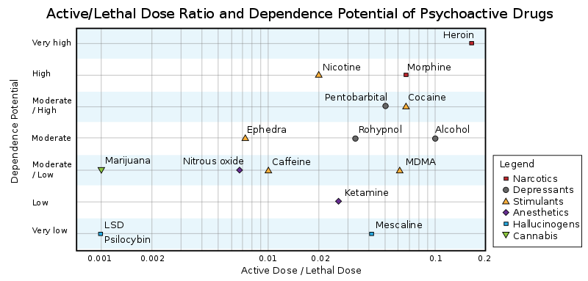

На х оската е прикажана активната доза во однос на леталната доза, а на y оската е прикажана зависниот потенцијл кој го има супстанцата.

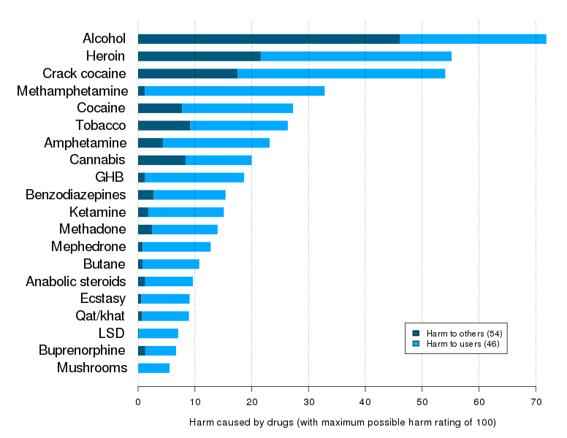Светло сино е степенот на штета нанесен кон корисниците, темно плаво е степенот на штета наенсен кон другите.

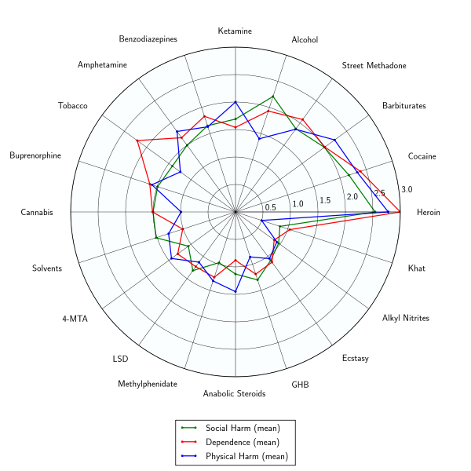

На овој графикон се покажани скоро сите најпознати наркотици прикажани со параметрите на социјална штета со зелено, зависност со црвена и физичка штета со сина боја.

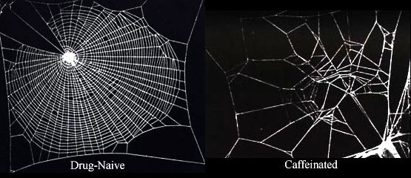Како прв наркотик кој го споменав е кофеинот кој има стимулативно дејство, тој научно во исклучителни случаи при кофеинско труење доведува до психогени состојби, но надвор од нив дава доем на добивање на енергија како и сите останати стимуланти со помало изразено дејство во споредба со кокаинот кој е еден од најпознатите стимуланти. Кофеинот создава силна физичка зависност после доглотрајно употребување најчесто проследен со силни главоболки, ненаспаност, нерасположение, намален крвен притисок. Покрај фактот дека кофеинот создава порметување во репликацијата на РНК и ДНК тој и ден денес е широко прифатен ширум низ светот и културно интрегриран, до пред откривање на америка неговата консумација во Европа не ни постоела.

Како втор наркотик кој го споменав е никотинот тој според третиот графиконт е прикажан како трета најзависна супстанца после хероинот и кокаинот. Е од групата на стимулантни наркотични средста, тој најчесто се внесува преку согорување на примеси од тутун во вид на тутун за луле, тутун во вид на пури, концентрат од никотин во форма на течност и тутун во вид на цигари(најлошата форма и најконзумираната). Во чадот на цигарите покрај самиот тутн се содржат 200 канцерогени материи вклучувајќи ги арсен,жива,холороводородна киселина и други. Неговата зависност го прави тежок за одвикнување и поради тоа се користат различни методи за одвикнување како лепенки со никотин, никотински лижавчиња и други суплементи кои се користат со намалување на самата доза на никотин. Позитивно делуваат мерките како забрането пушење во затворени простории и прават зашитата од секундарно турење од цигари како и сите кампањи против пушењето и бандеролите кои го третираат тутнот како акцизна стока. Дејството на никотнот е долго време проучено и докажано е дека делува негативно врз плодноста и врз регенеративните процеси на кожата,коските,сврзното ткиво, покрај тоа тој има токсично дејство при што најчесто при зголемено конзумирање на цигари/пури(почесто пури поради поголемата колична на никотин) може да се предизвика никотинско труење.

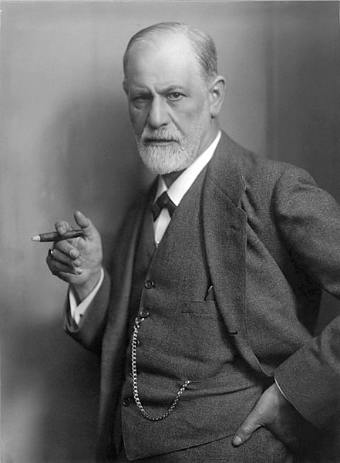

Познатиот портрет на Зигмунд Фројд кој имал изразена зависност од никотин. Тој конзумирал околу 12 пури дневно, поради ова тој на стари години развива орален карцином и исиот по вадњето метастазира и предизвикува леукемија.

Трет наркотик кој го споменав беше алхохолот, тој е доста зависна супстанца со голема репутација на нашите културелни простори, уште од првите записи во антиката и египетската цивилизација има податоци дека се конзумирало алхохол од грозје или други извори. Алхохолот предизвикува психичка и физичка зависност како и никотинот и кофеинот, тој има најголема тенденција за злоупотреба и евентуална зависност во Источна Европа и САД. Алхолизмот се јавува во повеќе стадидуми. Првиот стадиум од алхохолзмот се состои од психичка зависност и кознумирање на алхохол до работ на добивање на неговото депресивно психоакитивно своиство. Во вториот стадиум се јавува на секојдневно конумирање на алхохол до точката на психоза, се јавува замастување на црниот дроб и тенденција за дегенеративни промени во мозокот. Во третата и последа состојба доаѓа до занемарување на сите физиолошки потреби и генерализирана хигиена, болниот најчесто запаѓа во делириум тременс(кој најчесто завршува летално) се јавува цироза, когнитивна онеспосебност. Алхохолизмот претставува отворен проблем во нашето општество и поради тоа треба да се дава подршка на болните кои имаат алхохолизам, голема улога има и третирањето на алхохолот како акцизна стока поготово на жестоките пијалоци над 20% алхохол. Како голема грешка во системот која никој не ја превзема во однос на алхохолот е неговото општо земено прифаќање и на некој начин промовирање преку информативно-забавните содржини на медиумите за комуникација. Алхохолот освен што предизвикаува цироза на црниот дроб предизвикува и преканцерозни состојби во целиот хранопроводен систем и при негова консумација при бременост се јавува фетален алкохолен синдром.

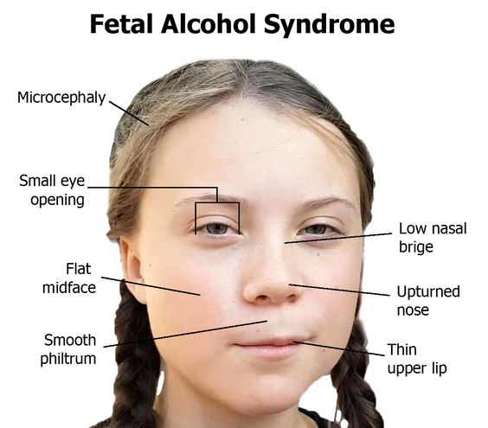

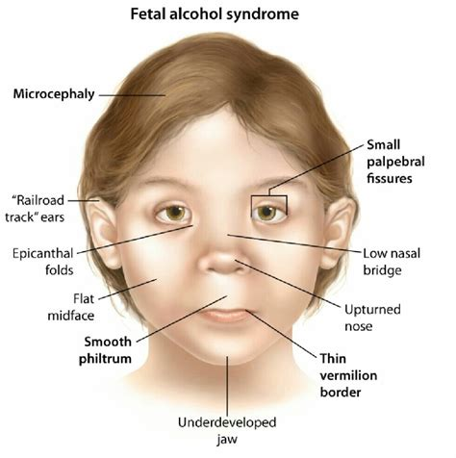Популарната шведска активистка за еколошки права има фетален алхохолен синдром.

Четврт наркотик или четврта група на наркотични средства се Опијатите во кои влегуваат морфиумот, хероинот и невиниот суптитут метадонот. Морфиумот се користи како онеспособувач и силен аналгетик, неговата примена е главно при аналгезија кај лица со доцни стадиуми на карциноми, а хероинот во минатото се користел како аналгетик и смирувач на кашлица, но поради неговата голема зависност (најзависната супстанца) се отргнува од употребува, како друг голем ризик фактор е малиот раб помеѓу активната и леталната доза и поради тоа има голем број на случаи на предозирања со хероин поготово во САД. Според сведочења на корисниците психозата ја опишуваат како рамнодушност, блаженство. Поради големата зависност апстиненцијалниот синдром се манифестира со неконтриолирано движење,клоцање, страв, несоцница, повраќање, потење, грчев, дијареја и треска.

Пета група на наркотици се Седативите и Хипотониците во оваа група најзависни се барбитуратите кои се користеле за ослободување на анксиозноста, олеснување на спиење и лечење на епилепсија. Работ на интоксикација е голем и затоа нема труење како кај хероинот, интензитетот при злоупотреба е сличен како кај алхохолизмот. Апстененцијалниот синдром се карактеризира со: тресење, несоница, страв, конвулзии и делириум, во оваа група како полесни седативи влегуваат бензодиазепините (Дијазапам, Хелекс, Xanax) кои имаат медицинска употреба како лесни онеспособувачи пред операција. Исто така има злоупотребување на онеспособувачи на коњи, кај лицата кои што имаат резистенција кон бензодиазепините или пак на бабитуратите.

Шеста група на наркотици се стмулантите во кои влегуваат кокаинот,амфетаминот,крекот,спидот. Оваа група на наркотици создаваат голема зависност, самиот амфетамин создава најголемо количество на допамин при негово земање, тој уште се нарекува white-trash-drug(дрогата на џганот од белците) негов дериват е спидот или понечистат форма кој е всушност метанамфетамин. Психозата на овие дроги се опишува како зголемување на будноста, расположението, се намаалува заморот, потребата за спиење и притоа се јавува зборливост и нервоза кај корисниците. Кокаинот на почетокот имал употреба за вазоконстрикција при епистаксис, но денес неговите деривати се користат како локални анестетици. Крекот претставува примеса од коакин и сода бикарбона кој се добива при загравање и има полутврда состојба. Со редовно користење поради големото количество на допамин кое што се испушта при користење на овие наркотици може да се предизвика шизофренија.

Седма група на наркотици се халуционогените супстанци кои во античките цивилизација во Ј. Америка имале голема примена во спиритуалните потраги и одредени обреди, во медицината се користат кај болни пред егзитус леталис или кај алхохоличари и зависници од наркотици. Во скоро време халуционогените наркотици се корситат експериментално во психологијата за подетална психолошка аналаиза, но сеуште нема научни доказ и одобрување за широка употреба. Претставници на хаулциогените супстанци се ЛСД(диетил амид на лизергичната кислина), ПЦП(фенициклидинот), Мицотрицинот(етерично масло кое го има во Myristica fragrans). Нивната психоза предизвикува одвоеност од реалноста, еуфорија зголемување на визиите, вкрстување на сетилата, хиперсензитивност на сетилата, гледање на нестварни предмети. При земање на ПЦП може да се јават халуцинации слични на шизофренија кои може да иницираат грешна дијагноза.

Осма група на наркотици се канабисот (ТХЦ и хашишот) кои се добиваат од марихуаната и хашишот кои најчесто се консумираат преку пушење. Дејството им е слично :чуство на релаксација, тахикардија, успорувањена времето, изострување на звукот, слухот, допирот и мирисот. Ефектите на дрогата се вариабилни поради начинот на консумација и околностите во кои се зема. И двете не предизвикуваат физичка зависност освен ако не се земаат постојано во големи дози. Со новите одредби за користење за медицинска употреба кај нас доаѓа до зголемување на употребувњето кај тинејџерите. Медицинското дејство се манифестира од супстанциите од канабис, а не од психотропната/активна супстанца ТХЦ.

Девета група на наркотици е групата на Инхаланти се производи од секојдневието: лепило,разредувач, аеросолниспрееви, течности за чистење, бензин, ацетон и други испарливи супстанци. Хемикалиите се инхалираат и ниски дози предизвикуваат лесна стимулација на нервниот систем, во поголемиот дози доаѓа и до онесвестување. Овие ефекти брзо настапуваат и траат до 45минути по тоа следат главоболки,вртоглавици, нагон за повраќање. Покрај овие инахаланти тука влегува и гасот за смеење кои има слично дејство и во медицината има примена како анестетик, психозата која настанува е омалаксаност, смеење, полусвесна состојба и при поголема доза онесвестување и евентуална биолошка смрт. Тој покрај во медицината има примена и во мотоспортот како зголемувач на октанската вредност и може да има злоупотребување на самиот NO2 кои се користи во мотоспортот. Зависниците на инхаланти освен на гасот за смеење обично се од полошо социјална положба и поради недостигот на други зависноци како никотин и алхохол преминуваат кон инхалирање со секојдневни производи. Како кампања против употребувањето на инхаланти во Австралија кај абориџините, Австралиската држава има направено бројни напори преку едукација да го сузбие овој проблем, доказ за тоа е песната направена против инхалирање со бензин.(https://www.youtube.com/watch?v=s1yeBmSFkC4)